Министерство образования Республики Беларусь

Учреждение образования

«Белорусский государственный университет   
информатики и радиоэлектроники»

Факультет компьютерных систем и сетей

Кафедра электронных вычислительных машин

ПОЯСНИТЕЛЬНАЯ ЗАПИСКА

к курсовой работе

на тему

Система контроля здоровья человека

БГУИР КР 1-40 02 01 327 ПЗ

Студент: Черевко И. М.

Руководитель: Жук Д. С.

Минск 2022

Содержание

ВВЕДЕНИЕ 3

1. ОБЗОР ЛИТЕРАТУРЫ 5

1.1 Информация о платформе Arduino 5

1.2 Анализ существующих аналогов 9

1.3 Постановка задачи 10

2. СТРУКТУРНОЕ ПРОЕКТИРОВАНИЕ 11

2.1 Определение компонентов структуры устройства 11

2.2 Взаимодействие компонентов устройства 11

3. ФУНКЦИОНАЛЬНОЕ ПРОЕКТИРОВАНИЕ 13

3.1 Датчик температуры тела 13

3.2 Датчик качества воздуха 16

3.3 OLED дисплей 18

3.4 Датчик пульса 19

4. ПРИНЦИПИАЛЬНОЕ ПРОЕКТИРОВАНИЕ 20

4.1 Расчёт мощности элементов схемы 20

4.2 Расчёт нагрузки светодиодов 21

4.3 Микроконтроллеры 22

4.4 Датчик качества воздуха 22

4.5 Датчик температуры тела 22

4.6 Датчик пульса 23

4.7 Модуль питания 23

4.8 Модуль вывода информации 23

ЗАКЛЮЧЕНИЕ 24

СПИСОК ИСПОЛЬЗОВАННОЙ ЛИТЕРАТУРЫ 25

ПРИЛОЖЕНИЕ 26

# ВВЕДЕНИЕ

В наше время повсеместно все с большим темпом во все сферы деятельности человечества входят компьютерные технологии. Лидирующие области по внедрению компьютерных технологий в быт человека являются бухгалтерия, различные складско-учетные программы. Темпы внедрения компьютерных технологий во все сферы жизнедеятельности человека довольно высокие. Но, не смотря на все сказанное выше, медицина очень отстает по внедрению даже простейших усовершенствований, например, большое количество учетной информации хранится на бумаге (не говоря о разработке и внедрении каких-либо экспертных систем). Причинами этого являются в основном сложность проектирования данных систем, стоимость производства конечного оборудования, и сложность освоения персоналам данных специализированных систем.

Информационные процессы наращивают присутствие во всех областях медицины и здравоохранения. От их упорядоченности зависит четкость функционирования отрасли в целом и эффективность управления ею. Информационные процессы в медицине рассматривает медицинская информатика. В настоящее время медицинская информатика признана как самостоятельная область науки, имеющая свой предмет, объект изучения и занимающая место в ряду медицинских дисциплин. Медицинская информатика - это прикладная медико-техническая наука, являющаяся результатом перекрестного взаимодействия медицины и информатики: медицина поставляет комплекс: задача - методы, а информатика обеспечивает комплекс: средства - приемы в едином методическом подходе, основанном на системе задача - средства - методы - приемы.

Предметом изучения медицинской информатики при этом будут являться информационные процессы, сопряженные с методико-биологическими, клиническими и профилактическими проблемами. Объектом изучения медицинской информатики являются информационные технологии, реализуемые в здравоохранении. Основной целью медицинской информатики является оптимизация информационных процессов в медицине за счет использования компьютерных технологий, обеспечивающая повышение качества охраны здоровья населения.

Важной разновидностью специализированных медицинских информационных систем являются медицинские приборно-компьютерные системы (МПКС).

В настоящее время одним из направлений информатизации медицины является компьютеризация медицинской аппаратуры. Использование компьютера в сочетании с измерительной и управляющей техникой в медицинской практике позволило создать новые эффективные средства для обеспечения автоматизированного сбора информации о состоянии больного, ее обработки в реальном масштабе времени и управление ее состоянием. Этот процесс привел к созданию МПКС, которые подняли на новый качественный уровень инструментальные методы исследования и интенсивную терапию. МПКС относятся к медицинским информационным системам базового уровня. Основное отличие систем этого класса - работа в условиях непосредственного контакта с объектом исследования и в реальном режиме времени. Они представляют собой сложные программно-аппаратные комплексы. Для работы МПКС помимо вычислительной техники, необходимы специальные медицинские приборы, оборудование, телетехника, средства связи.

Типичными представителями МПКС являются медицинские системы мониторинга за состоянием больных, например, при проведении сложных операций; системы компьютерного анализа данных томографии, ультразвуковой диагностики, радиографии; системы автоматизированного анализа данных микробиологических и вирусологических исследований, анализа клеток и тканей человека.

В МПКС можно выделить три основные составляющие: медицинское, аппаратное и программное обеспечение.

Применительно к МПКС медицинское обеспечение включает в себя способы реализации выбранного круга медицинских задач, решаемых в соответствии с возможностями аппаратной и программной частей системы. К медицинскому обеспечению относятся наборы используемых методик, измеряемых физиологических параметров и методов их измерения, определение способов и допустимых границ воздействия системы на пациента.

В сфере контроля комплексного физического состояния человека на данный момент не так много продуктов медицинского назначения. В основе своей они представляют собой многофункциональные устройства, предназначенные не столько для мониторинга состояния здоровья, сколько для развлечения и контроля за бытовыми показателями человека. Более подробно такого рода устройства будут рассмотрены в разделе обзора аналогов.

Таким образом, учитывая повсеместное распространение и внедрение достижений компьютерной техники, стоит ожидать, что в ближайшее время появятся устройства, позволяющие отслеживать комплексное состояние здоровья человека, при этом данные устройства должны войти в повседневную жизнь и здорово упростить жизнь человека.

# 1. ОБЗОР ЛИТЕРАТУРЫ

## 1.1 Информация о платформе Arduino

Arduino — это платформа для создания электроники своими руками. К печатной плате, которая является миниатюрным компьютером, можно подсоединять различные компоненты, например датчики, экраны, переключатели. Или даже другие платы со своими функциями.

«Мозг» любого конструктора Arduino — это собственно одноимённая плата. На ней есть процессор, модули памяти и порты ввода‑вывода, к которым подключаются другие компоненты.

В данном курсовом проекте будет использоваться версия платформы под названием Arduino Nano. Платформа Nano, построенная на микроконтроллере ATmega328 (Arduino Nano 3.0) или ATmega168 (Arduino Nano 2.x), имеет небольшие размеры и может использоваться для решения большого спектра задач.

Так как в данном курсовом проекте критично важна эргономичность и небольшие размеры в целом, то выбор Nano как основы проекта выглядит оправдано.

Данная версия платы имеет следующие характеристики:

Микроконтроллер: Atmel ATMega168 или ATMega328

Рабочее напряжение: 5B

Входное напряжение(рекомендуемое): 7-12B

Входное напряжение(предельное): 6-20B

Цифровые входы\выходы: 14

Аналоговые входы: 8

Постоянный ток через вход\выход: 40мА

Флеш-память: 32 Кб

ОЗУ: 2Кб

EEPROM: 1Кб

Тактовая частота: 16МГц

Размеры: 1.85х4.2 см

Данные характеристики могут вполне позволить нам разработать функционал, подходящий под наши потребности. Большое количество цифровых и аналоговых входов/выходов позволяют подключить множество дополнительного оборудования в виде датчиков.

Более подробно цифровые и аналоговые входы/выходы показаны на данном рисунке:

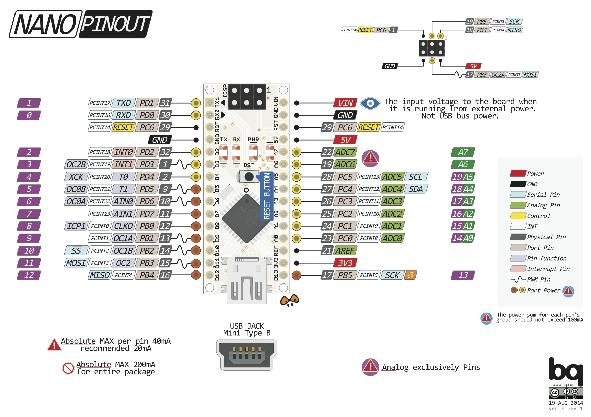

Рисунок 1.1 – Распиновка платы Arduino Nano

Так же стоит уделить внимание тем комплектующим, которые помогут в реализации данного курсового проекта:

**1.Датчик сердцебиения**

Датчик импульсов, с которым мы будем работать, представляет собой, фотоплетизмограф, который является хорошо известным медицинским устройством, используемым для мониторинга сердечного ритма.

Фотоплетизмограмма — метод регистрации кровяного потока с использованием источника инфракрасного или светового излучения и фоторезистора или фототранзистора.

Фоторезистор меняет сопротивление в зависимости от количества поглощённого света. Чем больше кровяной поток, тем меньше света поглощается в тканях организма, следовательно, больше света приходит на фоторезистор.

Фотоплетизмограмма позволяет измерять объёмный пульс крови, вызванный периодическим изменением кровяного объёма при каждом ударе сердца, частоту сердцебиения, вариабельность сердечного ритма.

Принцип действия датчика сердцебиения представлен на рисунке 1.2:

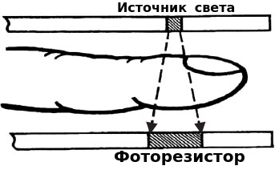

Рисунок 1.2 – Принцип действия датчика сердцебиения

Схема подключения датчика представлена на рисунке 1.3:

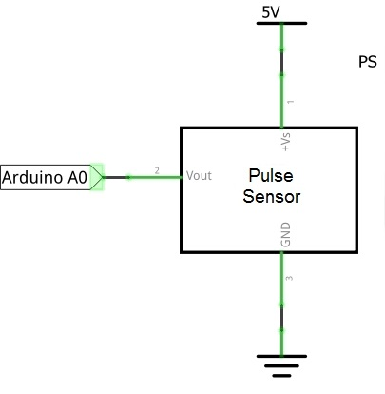

Рисунок 1.3 – Принцип подключения датчика сердцебиения

**2.Датчик температуры тела**

Используемый в нашем проекте датчик температуры MAX30205 имеет точность измерений 0.1°C в диапазоне от 37°C до 39°C. Он работает по протоколу I2C.

Датчик может работать с напряжением 5 или 3.3V. Тем не менее, его плата сконфигурирована для работы с напряжением 5V, но в своем составе датчик имеет схему понижения уровня до 3.3V поскольку часть его узлов работает с таким уровнем напряжения.

Этот датчик не является бесконтактным – то есть для его корректной работы нужен непосредственный контакт с телом человека.

**3.Датчик концентрации газа**

Датчик газа MQ-135 способен обнаруживать широкий диапазон различных газов в окружающем воздухе: NH3, NOx, алкоголь, бензол, дым и углекислый газ (CO2). Датчик MQ-135 можно купить как в виде модуля, так и в виде отдельного датчика. В нашем проекте мы будем использовать его в виде модуля для простоты подключения и замены в случае изменения функционала. Этот датчик отличается высокой скоростью восстановления, что позволяет проводить измерения когда в этом будет потребность.

Универсальность данного датчика сыграет важную роль в вариативности функционала конечного устройства, так как он позволяет измерять концентрацию в воздухе бензола, спирта и дыма, то есть теоретически возможно так же реализовать функционал алкотестера или системы оповещения о задымлении.

**4. Питание устройства**

Для питания микроконтроллера Arduino может использоваться как стационарное питание(от сети), так и питание посредством батереек. Главным условием для питания микросхемы является стабильное напряжение в 5В. Тем самым, мы можем сделать конечное устройство портативным, что является несомненным плюсом с точки зрения удобства пользования.Достигнуть данного результата нам поможет схема для повышения уровня напряжения до 5В, подключенная к двум АА батарейкам.

**5. Вывод информации**

Для вывода информации в данном курсовом проекте мы будем использовать OLED дисплей 128х64 пикселя, которого нам вполне хватит для вывода трёх основных показателей: пульса, температуры тела и качества окружающего воздуха. Так же вывод информации мог бы быть реализован посредством Android приложения, подключаемого к плате Arduino по Bluetooth, однако, в виду ограниченного времени на проектирование системы, принято решение заложить основу для реализации данного функционала, но вывод информации осуществлять посредством дисплея.

Схема подключения данного дисплея приведена на рисунке 1.4:

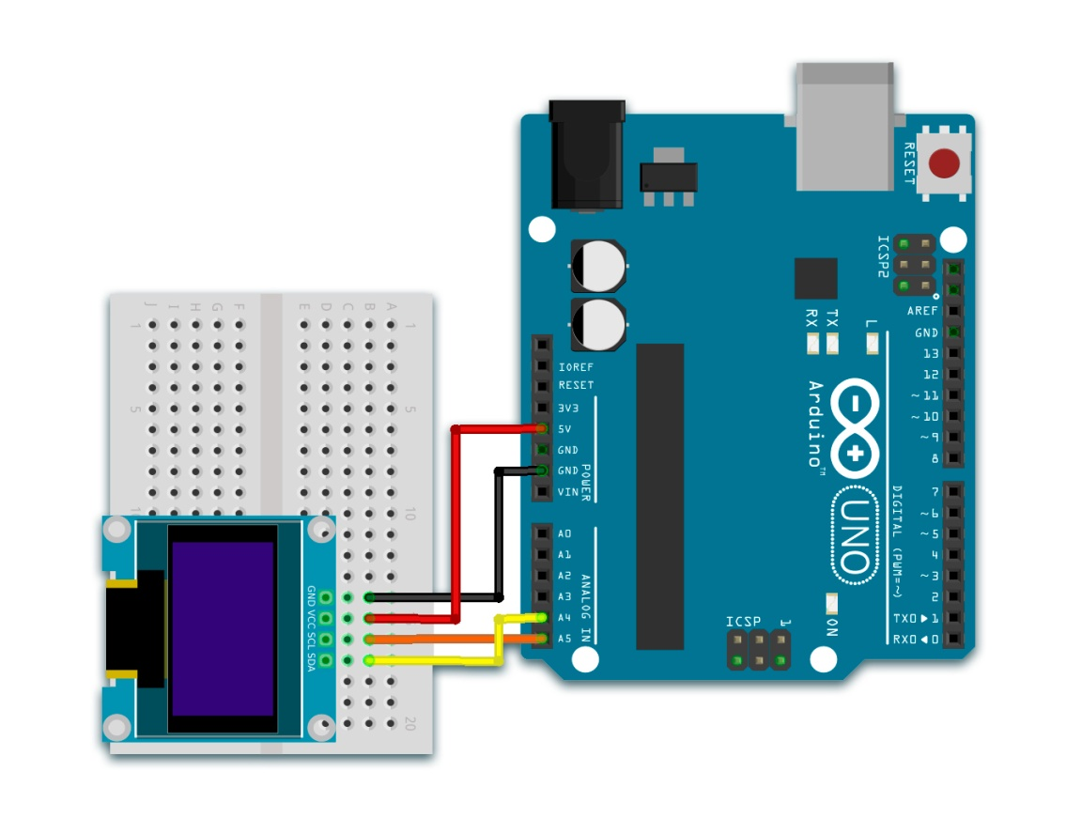

Рисунок 1.4 – Принцип подключения OLED дисплея

## 1.2 Анализ существующих аналогов

Сегодня устройствами медицинского назначения можно считать такие девайсы, как Apple Watch, Xiaomi Mi Band и Huawei Watch. Все они обеспечивают схожий функционал, и помимо функции измерения и показа времени позволяют узнать такие важные параметры о состоянии здоровье человека, как:

1. Слежка за физической активностью человека
2. Считать шаги
3. Считать калории
4. Измерять пульс
5. Записывать ЭКГ
6. Проверять кислород в крови
7. Следить за качеством сна
8. Контролировать уровень шума
9. Использовать экстренный вызов для обращения в службы спасения

Также довольно занятной функцией таких часов, как Apple Watch,

является контроль за качеством мытья рук. Устройство понимает когда человек занят этих процессом, и включает двадцатисекундный таймер. Это стало особенно полезно в пик COVID-19.

Для коммерческих устройств расширение функционала и создание уникальных технических решений является ключевым фактором успеха устройства на рынке, однако, для данного курсового проекта для демонстрации умения применения теоретических знаний на практике будет достаточно реализовать лишь небольшое количество функций.

Таким образом, рассмотрев аналоги и средства, которые помогут нам спроектировать систему, можем приступить к постановке задачи.

## 1.3 Постановка задачи

После рассмотрения аналогов можно сказать, что все они обладают большим количеством функций, которые невозможно реализовать в курсовом проекте за данный период времени. Поэтому были выбраны несколько ключевых возможностей, которые будут выполнены в рамках одного семестра:

- Система должна иметь возможность отслеживать температуру тела человека.

- Система должна отслеживать пульс человека.

- Система должна замерять уровень вредных газов в воздухе.

- Система должна уведомлять пользователя о критических показателях

- Вывод информации должен быть реализован на дисплей, или в виде Android приложения.

В качестве языка программирования выбран C++, так как он поддерживается платформой Arduino и средой разработки Arduino IDE , также будут использоваться библиотеки позволяющие считывать данные с датчиков. Данный список средств позволяет реализовать все задачи, выбранные для курсового проекта.

# 2. СТРУКТУРНОЕ ПРОЕКТИРОВАНИЕ

## 2.1 Определение компонентов структуры устройства

Исходя из пункта постановки задачи и требуемого от устройства функционала, были определены следующие структурные компоненты устройства:

1. Микроконтроллер - это основа всего устройство и фундамент для дальнейшего проектирования всей системы целиком. Микроконтроллер поможет нам упростить управление всем устройством и обработку сигналов, поступающих от датчиков, в частности.
2. Модуль измерения пульса – данный модуль будет представлять собой датчик, позволяющий измерять пульс человека, контактируя с телом непосредственно.
3. Модуль измерения температуры тела – этот датчик будет использоваться для измерения температуры тела человека, посылая полученные данные микроконтроллеру для последующей обработки.
4. Модуль измерения качества воздуха – посредством данного модуля мы сможем определять качество воздуха, уведомляя пользователя о его изменении с помощью далее описанного модуля вывода информации, для предотвращения вредного влияния загрязнённого воздуха на организм.
5. Модуль вывода информации – ключевой модуль в системе, который будет связан с микроконтроллером. Благодаря дисплею, входящему в данный модуль, мы сможем выводить информацию, собранную со всех датчиков, в реальном времени уведомляя пользователя и изменении его физического состояния.
6. Модуль питания – посредством данного модуля будет происходить питание всей схемы. Данный модуль позволит нам сделать всё устройство портативным, так как по своей сути будет представлять батарейки в связке с схемой, повышающей напряжение до 5В, которые требуются для питания микроконтроллера Arduino.
7. Модуль индикации – данный модуль позволит нам производить световую индикацию о критических показателях, полученных из модулей измерения качества воздуха, температуры тела, и пульса.

## 2.2 Взаимодействие компонентов устройства

Основой устройства служит микроконтроллер, к которому посредством цифровых или аналоговых входов/выходов подключаются остальные модули. Модули измерения пульса, измерения температуры тела, измерения качества воздуха помогут реализовать тот самый функционал, определённый в пункте 1.3. Таким образом, все дополнительные компоненты системы будут запитаны от микроконтроллера Arduino, подключаясь к выходам 5В\GCC соответственно. Однако, так как нам предстоит получать и обрабатывать информацию с датчиков, каждый из них будет подключен к определённым пинам платы.

Так как количество дополнительных устройств, подключаемых к плате достаточно велико, будет целесообразно выделить отдельную линию на макетной плате, которая позволит нам подключить до 49 дополнительных устройств. Данное решение позволит нам производить дальнейшую модернизацию конечной системы, дорабатывая функционал на наше усмотрение. Такое же решение было бы выгодным для подключения устройств по шине I2C.

I2C – последовательная асимметричная шина для связи между ин-тегральными схемами внутри электронных приборов. Применяется для соединения низкоскоростных периферийных компонентов с процесс-сорами и микроконтроллерами. I²C использует две двунаправленные линии, подтянутые к напряжению питания и управляемые через открытый коллектор или открытый сток — последовательная линия данных (SDA, англ. *Serial Data*) и последовательная линия так-тирования (SCL, англ. *Serial Clock*). Стандартные напряжения +5В или +3,3В, однако допускаются и другие. Данной шиной с целью передачи данных пользуется большое количество дополнительных устройств для платформы Arduino. В нашем случае подключение к микроконтроллеру посредством этой шины будет производить модуль вывода информации(2.1.5) и модуль измерения температуры тела человека(2.1.3).

Таким образом, основные элементы структурной схемы будут выглядеть следующим образом:

* Две линии выделены под питание дополнительных компонентов
* Две линии выделены под выходы SDA и SDL для устройств, которые подключаются к плате посредством шины I2C.
* Датчик температуры тела и дисплей будут подключены как к линиям питания, так и к линиям шины I2C.
* Устройства, не требующие для своего подключения шины I2C, будут подключены только к линиям питания и к любому цифровому или аналоговому выходу.

Структурная схема устройства приведена в приложении А.

# 3. ФУНКЦИОНАЛЬНОЕ ПРОЕКТИРОВАНИЕ

Это основной раздел пояснительной записки, дающий ключ к пониманию работы проектируемого устройства и исчерпывающую информацию об обработке цифровых и аналоговых сигналов согласно назначению устройства.

Функциональная схема устройства приведена в прил. Б.

## 3.1 Датчик температуры тела

Датчик температуры MAX30205 точно измеряет температуру и выдает сигнал тревоги о перегреве/прерывании/выключении. Это устройство преобразует измерения температуры в цифровую форму с помощью сигма-дельта-аналого-цифрового преобразователя высокого разрешения (АЦП).

Точность соответствует спецификации клинической термометрии ASTM E1112 при пайке на готовой печатной плате. Связь осуществляется через 2-проводной последовательный интерфейс, совместимый с I2C. Последовательный интерфейс I2C принимает стандартные команды write byte, read byte, send byte и receive byte для считывания данных о температуре и настройки поведения выходного сигнала. MAX30205 имеет три строки выбора адреса с общим количеством доступных адресов 32. Датчик имеет рабочее напряжение от 2,7 В до 3,3 В, низкий ток питания 600 мкА иинтерфейс, совместимый с I2C, защищенный от блокировки, делают его идеальным для носимых фитнес-приложений и медицинских приложений. Это устройство доступно в 8-контактном корпусе и имеет довольно компактные размеры по сравнению со своими прямыми конкурентами.

Основными плюсами использования данного датчика, несомненно, являются следующие характеристики:

* Точность 0,1°C (от 37°C до 39°C)
* 16-битное разрешение температуры (0,00390625°C)
* Режимы "Один замер" и "Выключение" помогают снизить энергопотребление
* Рабочий ток питания 600 мкА
* Выбираемый тайм-аут помогает предотвратить блокировку шины

Условное графическое изображение датчика MAX30205 представлено на рисунке 3.1.

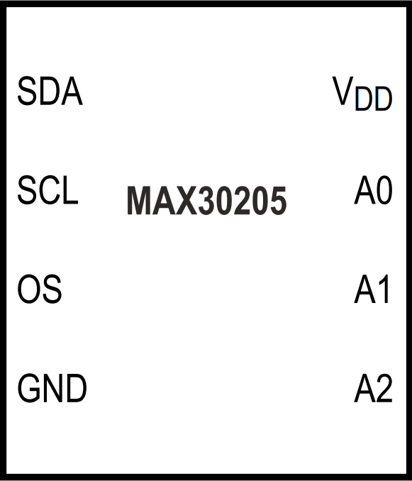

Рисунок 3.1 – Условное графическое изображение датчика MAX30205

Основной показателем, связанным с температурой датчика, является отношение температуры датчика к его точности. График данной зависимости при Vdd=2.7В представлен на рисунке 3.2.

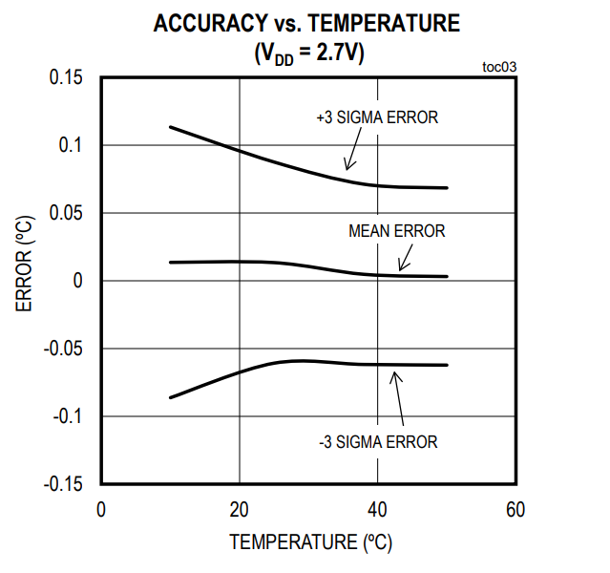

Рисунок 3.2 –График зависимости точности измерения от температуры при Vdd=2.7В

Такие же данные представлены для Vdd=3.0В и Vdd=3.3В. Данные графики представлены на рисунках 3.3 и 3.4 соответственно.

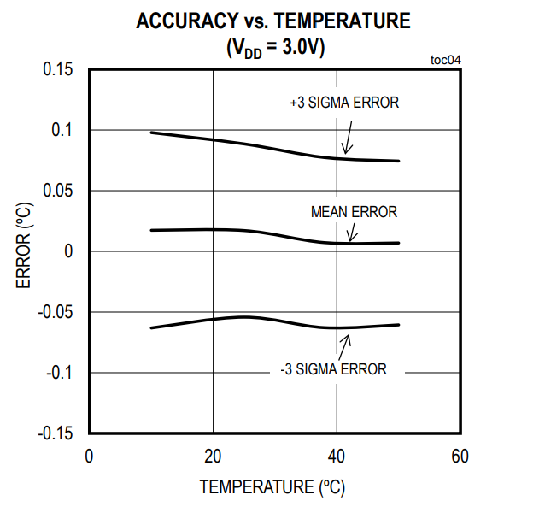

Рисунок 3.3 –График зависимости точности измерения от температуры при Vdd=3.0В

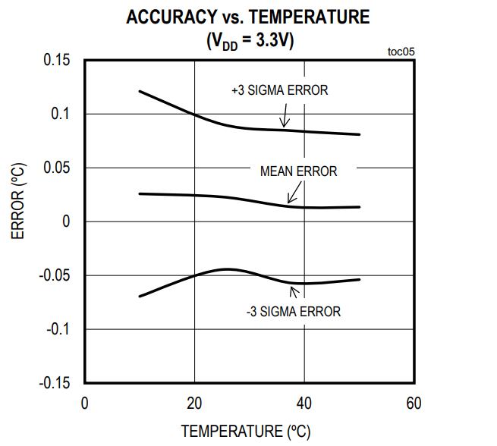

Рисунок 3.4 –График зависимости точности измерения от температуры при Vdd=3.3В

Одним из больших плюсов датчика MAX30205 является то, что он поставляется в виде цельной микросхемы, включающей в себя блок I2C для корректного и простого подключения к плате Arduino, блок регистров данных, цифровой логический блок, и блок измерения температуры, в который входит температурный сенсор. Такой комплексный дизайн датчика сильно упрощает разработку конечного устройства, так как его единственным требованием является стабильный уровень входного напряжения.

## 3.2 Датчик качества воздуха

Чувствительным материалом газового датчика MQ135 является SnO2, который обладает меньшей проводимостью в чистом воздухе. При наличии целевого загрязняющего газа проводимость датчика повышается вместе с повышением концентрации газа. Пользователи могут преобразовать изменение проводимости в соответствующий выходной сигнал концентрации газа с помощью простой схемы. Газовый датчик MQ135 обладает высокой чувствительностью к газообразному аммиаку, сульфидам, парам бензольной серии, а также может хорошо контролировать дым и другие токсичные газы. Он может обнаруживать различные виды токсичных газов и является своего рода недорогим датчиком для различных применений.

Величина сопротивления MQ-135 различна для различных видов газов и различной концентрации. Таким образом, при использовании этих компонентов крайне необходима регулировка чувствительности. Согласно официальной документации рекомендуется откалибровать детектор на 100 ppm NH3 или 50 ppm алкоголя в воздухе и использовать значение сопротивления нагрузки, которое составляет около 20 КОМ (от 10 КОМ до 47 Ком). При точном измерении правильная точка срабатывания газового детектора должна быть определена после учета влияния температуры и влажности.

Также стоит отметить, что в основном данный датчик реализуется в виде конечного устройства, что позволяет избежать большого количества задач, не связанных непосредственно с разработкой конечной системы.

Основными плюсами данного датчика являются:

* Чувствителен к бензолу, алкоголю, дыму.
* Выходное напряжение повышается вместе с увеличением концентрации измеряемых газов.
* Быстрое реагирование и восстановление
* Регулируемая чувствительность
* Индикатор выходного сигнала

Условное графическое изображение для данного датчика представлено на рисунке 3.5.

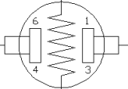

Рисунок 3.5 –Условное графическое обозначение датчика MQ135.

На рисунке 3.6 показаны типичные характеристики чувствительности MQ-135 для нескольких газов. График построен с учетом следующих данных: Температура: 20℃, Влажность: 65%, Концентрация O2 21%, RL=20 Ком Ro: сопротивление датчика при 100 ppm NH3 в чистом воздухе. Rs: сопротивление датчика при различных концентрациях газов.

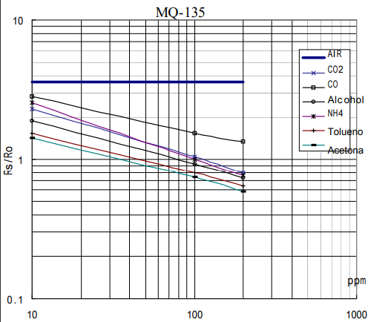

Рисунок 3.6 – График чувствительности датчика MQ-135 для разных газов.

Так же стоит обратить внимание на график зависимости точности датчика при различных показаниях температуры и влажности. Это является крайне важной характеристикой для конечного устройства, так как это показывает предельные условия для работы системы в целом, а также позволяет определить оптимальные условия для работы данного датчика. Позволяя датчику работать в оптимальном для него режиме мы сможем получить более точные измерения, а значит ещё больше минимизировать контакт пользователя с различными видами вредных газов. Данные, используемые для построения графика на рисунке 3.7: Ro – сопротивление датчика при 100 ppm NH3 в воздухе при относительной влажности 33% и 20 градусах.

Rs – сопротивление датчика при 100 ppm NH3 при различных температурах и влажности.

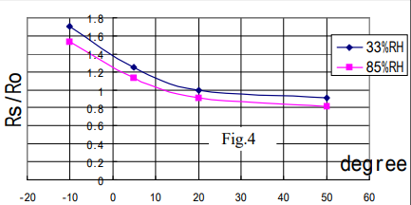

Рисунок 3.7 – График зависимости точности измерения от температуры и влажности.

## 3.3 OLED дисплей

OLED-экраны на базе контроллера SSD1306 популярны благодаря простому подключению, относительно низкой цене и высокому разрешению – для экрана диагональю 0.96 дюйма разрешение составляет 128×64.

Важным плюсом OLED-экранов является работа без подсветки – каждый пиксель – сам себе подсветка. За счёт такой системы, экран потребляет крайне мало тока (фактически, мы будет запитывать его от выхода платы Arduino). Есть и один минус – при постоянном использовании отдельные пиксели начинают выгорать и терять яркость, однако, исходя из официальной документации, минимальное время работы дисплея до того как яркость отдельно взятого пикселя уменьшится на 50%, составляет 40000 часов(при средней температуре в 25℃), а среднее время будет составлять около 50000 часов. Принимая во внимание эти характеристики, и учитывая соотношение цена/качество, можно сделать вывод, что этот дисплей вполне подходит для реализации данного курсового проекта.

Дисплей подключается по высокоскоростному интерфейсу I2C и использует всего 2 сигнальных провода. Это ещё один неоспоримый плюс. Несмотря на то, что интерфейс последовательный, да ещё и данные в обе стороны идут по одной линии, на Arduino Nano можно достичь порядка 15-20 кадров в секунду, чего более чем достаточно для проектов. Стоит заметить, что дисплей монохромный – цветные картинки на него не выведешь, а для текста или графика хватит и двух цветов.

Всего у дисплея 4 пина – VCC, GND, SDA, SCL. VCC и GND подключаются к VCC и GND Arduino соответственно (чтобы перестраховаться, лучше питать дисплей от пина 3.3В – не на всех модулях стоят понижающие преобразователи), а линии данных находятся у используемой нами в данном проекте Arduino Nano на аналоговых пинах А4 и А5.

Структура данного дисплея приведена на рисунке 3.8.

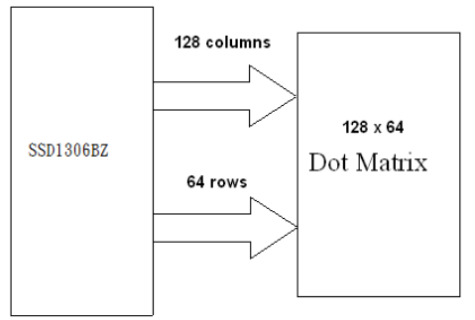

Рисунок 3.8 – Структурная схема OLED дисплея.

## 3.4 Датчик пульса

Датчик пульса Pulsemeter HW827 разработан по технологии Plug-And-Play, что позволит нам подключить данный модуль без каких либо проблем. Данный модуль может работать при температурах от -40℃ до +85℃, что является несомненным плюсом для конечного потребителя.

Питание схемы происходит посредством подачи напряжения от 3 до 5В, тем самым мы можем запитать датчик от пина Arduino. Датчик имеет три пина, два из которых предназначены для питания, а один является выходом для данных. Подключив датчик к любому аналоговому входу Arduino, при непосредственном контакте пульсометра с телом человека(например, палец), мы сможем получать данные о пульсе.

# 4. ПРИНЦИПИАЛЬНОЕ ПРОЕКТИРОВАНИЕ

## 

## 4.1 Расчёт мощности элементов схемы

Потребляемая мощность разрабатываемого устройства равна сумме мощностей, потребляемых его элементами. Расчет мощности элементов схемы, предназначенных для питания и вывода информации и всех датчиков представлены в таблице 4.1 и 4.2 соответственно.

Таблица 4.1 – Расчет мощности элементов питания и вывода информации

|  |  |  |  |  |
| --- | --- | --- | --- | --- |
| Блок | U, В | I, мА | Кол-во | P, мВт |
| Микроконтроллер Arduino Nano | 5 | 40 | 1 | 200 |
| OLED Дисплей | 5 | 25 | 1 | 125 |
| DC/DC 5В | 5 | 20 | 1 | 100 |
| Суммарная мощность, мВт | | | | 425 |

В реализованной схеме используются микроконтроллер Arduino Nano, модуль вывода информации в виде OLED дисплея и повышающий до 5В преобразователь.

Таким образом потребляемая мощность будет равна:

Р = 5 ∙ 40 + 5 ∙ 25 + 5 ∙ 20 = 425 мВт.

Учитывая поправочный коэффициент в 20%, максимальная потребляемая мощность составит 510 мВт.

Рассчитаем потребляемый ток:

$$I=\frac{P}{U}=\frac{0.425}{5}=0.085≈0.09 \text{А}$$

Таблица 4.2 – Расчет мощности функциональных блоков устройства

|  |  |  |  |  |
| --- | --- | --- | --- | --- |
| Блок | U, В | I, мА | Кол-во | P, мВт |
| Датчик температуры MAX30205 | 5 | 20 | 1 | 100 |
| Датчик качества воздуха MQ-135 | 5 | 25 | 1 | 125 |
| Датчик пульса Pulsesensor | 5 | 20 | 1 | 100 |
| Суммарная мощность, мВт | | | | 325 |

В реализованной схеме используется датчик температуры тела человека MAX30205, датчик качества воздуха MQ-135, датчик пульса Pulsesensor.

Таким образом потребляемая мощность будет равна:

Р = 5 ∙ 20 + 5 ∙ 25 + 5 ∙ 20 = 325 мВт.

Учитывая поправочный коэффициент в 20%, максимальная потребляемая мощность составит 390 мВт.

Рассчитаем потребляемый ток:

$$I=\frac{P}{U}=\frac{0.390}{5}=0.078≈0.08 \text{А}$$

Рассчитаем суммарную мощность и потребляемый ток системы:

Так как суммарная мощность элементов питания и вывода информации равна 425 мВт, а суммарная мощность функциональных блоков равна 325 мВт, то общая мощность системы будет равна сумме этих мощностей.

Таким образом потребляемая мощность будет равна:

Р = 325 + 425 = 750 мВт.

Учитывая поправочный коэффициент в 20%, максимальная потребляемая мощность составит 900 мВт.

Рассчитаем потребляемый ток:

$$I=\frac{P}{U}=\frac{0.750}{5}=0.15\text{А}$$

Сравнив сумму потребляемых токов с полученным в ходе этого расчета значением, заметим, что полученные нами значения примерно равны, значит потребляемый ток рассчитан верно.

## 4.2 Расчёт нагрузки светодиодов

В данном курсовом проекте используется три светодиода различных цветов, используемых для индикации критических показателей каждого из модулей измерения, подключенные к соответствующим пинам микроконтроллера (см. рисунок 4.2).



Рисунок 4.2 — Схема подключения светодиодов

Для ограничения тока светодиода используется резистор номиналом, рассчитываемым по следующей формуле:

$$R=\frac{U_{П}-U_{Д}}{I_{\text{ПР}}},$$

где *U*П – напряжения питания, *U*Д – напряжение, падающее на светодиоде, *I*ПР – прямой ток светодиода.

В проекте используются светодиоды белого, желтого и зеленого цветов, со следующими параметрами: *I*ПР = 20 мА. *U*Д = 1 В.

Получаем:



Следовательно, для того, чтобы светодиод не перегорел он должен быть подключён через резистор с сопротивлением не менее 200 Ом, однако если взять слишком большое сопротивление, то светодиод будет гореть очень слабо, поэтому в данном проекте светодиоды подключаются через резисторы сопротивлением 220 Ом.

## 4.3 Микроконтроллеры

Информация о выбранном микроконтроллере Arduino Nano представлена в пункте 1.1 раздела 1.

Микроконтроллер соединен со всеми модулями схемы через аналоговые или цифровые входы и выходы.

В схеме к микроконтроллеру через аналоговые пины подключены модули измерения температуры тела, пульса и качества воздуха. Так же через аналоговые выходы шины I2C подключен OLED дисплей.

В схеме модуль индикации, представляющий собой блок из трёх светодиодов, подключается к цифровым выходам D2,D3,D4. Данный микроконтроллер на обоих схемах питается от напряжения 5 B.

## 4.4 Датчик качества воздуха

Информация о выбранном датчике горючих газов MQ-135 представлена в пункте 3.2 раздела 3. Данный датчик подключен к аналоговому входу микроконтроллера A0 для получения информации о концентрации вредного газа в окружающем воздухе. Питается датчик от напряжения 5 В.

## 4.5 Датчик температуры тела

Информация о выбранном датчике температуры тела MAX30205 представлена в пункте 3.1 раздела 3. Данный датчик в схеме питается от напряжения 5 В. К аналоговым входам A4 и А5 микроконтроллера подключены выходы датчика SDA и SCL соответственно, через которые при непосредственном контакте с телом человека мы сможем получить информацию о температуре его тела.

## 4.6 Датчик пульса

Информация о выбранном датчике пульса представлена в пункте 3.4 раздела 3. Данный датчик подключается к контроллеру с помощью одного аналогового выхода, в нашем случае датчик подключен к выходу А1. Питается датчик от напряжения 5 В.

## 4.7 Модуль питания

Информация о модуле питания в целом представлена в пункте 2.1 раздела 2.

Модуль представляет из себя две АА батарейки, подключенные к повышающему преобразователю до 5В, что позволяет нам запитать Arduino от батереек и сделать устройство портативным.

## 4.8 Модуль вывода информации

Информация о выбранном дисплее приведена в пункте 3.3 раздела 3. Данный дисплей подключается к микроконтроллеру посредством шины I2C, занимая соответственно аналоговые пины A4 и A5. Питание происходит посредством подключения к питанию +5В.

# ЗАКЛЮЧЕНИЕ

В результате работы над данным курсовым проектом было разработано работоспособное устройство для мониторинга состояния здоровья человека в реальном времени. Устройство отслеживает показания концентрации горючих газов в среде, температуру тела человека а так же пульс. Помимо этого, осуществляется анализ полученных значений и соответствующая индикация показателей посредством дисплея. Данный проект был спроектирован в соответствии с поставленными задачами, весь функционал был реализован в полном объеме.

Разработанная система контроля здоровья человека обладает следующими достоинствами: относительно низкая стоимость, простота реализации и сборки, а так же полезность самого устройства как такового. Однако существенным недостатком является необходимость в написании собственного программного обеспечения для взаимодействия со всеми подключенными датчиками и анализа полученных данных и скудный функционал по сравнению с коммерческими продуктами.

В дальнейшем планируется усовершенствование данного курсового проекта. Одним из таких улучшений является отказ от вывода информации на дисплей, заменив его на удобное Android приложение, связанное с платой Arduino посредством Bluetooth. Это позволит пользователю отслеживать показатели о своем здоровье в удобной среде.

# СПИСОК ИСПОЛЬЗОВАННОЙ ЛИТЕРАТУРЫ

1. Лафоре, Р. Объектно-ориентированное программирование в C++ / Р. Лафоре. – СПб. : Питер, 2004.
2. Документация Arduino [Электронный ресурс]. – Электронные данные. – Режим доступа: <https://docs.arduino.cc/>
3. Документация датчика MQ-135 [Электронный ресурс]. – Электронные данные. – Режим доступа: https://www.winsen-sensor.com/d/files/PDF/Semiconductor%20Gas%20Sensor/MQ135%20(Ver1.4)%20-%20Manual.pdf
4. Документация датчика MAX30205 [Электронный ресурс]. – Электронные данные. – Режим доступа: <https://static.chipdip.ru/lib/531/DOC011531715.pdf>
5. Документация датчика OLED Display [Электронный ресурс]. – Электронные данные. – Режим доступа: <https://www.farnell.com/datasheets/2013778.pdf>
6. Документация датчика Pulsesensor [Электронный ресурс]. – Электронные данные. – Режим доступа: https://pulsesensor.com

ПРИЛОЖЕНИЕ **А**

(обязательное)

**ПРИЛОЖЕНИЕ Б**

(обязательное)

**ПРИЛОЖЕНИЕ В**

(обязательное)

**ПРИЛОЖЕНИЕ Г**

(обязательное)